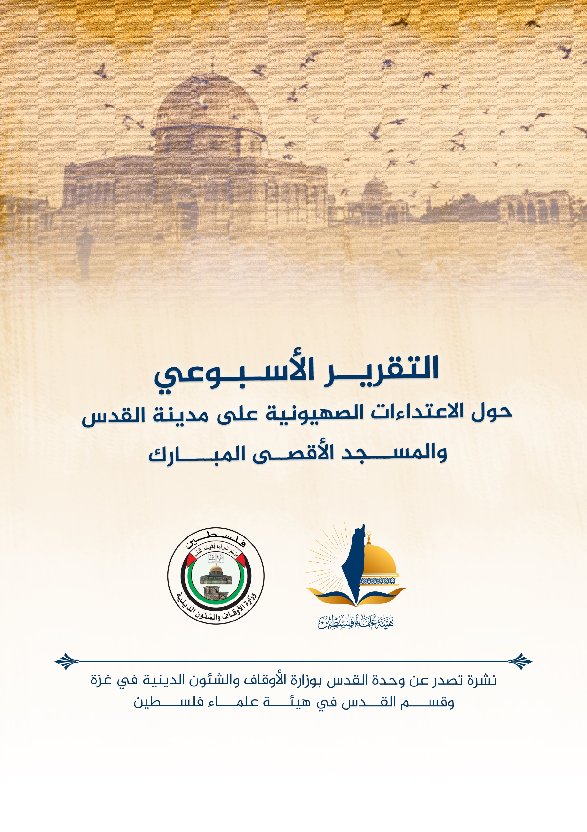
تقرير الأسبوع الثالث من شهر مايو أيار (5) عام 2022م
حول الاعتداءات الصهيونية على مدينة القدس والمسجد الأقصى المُبارك.
الاقتحامات والاعتداءات على المسجد الأقصى المُبارك:

- يومياً يقتحم المسجد الأقصى المُبارك عشرات المتطرفين اليهود ( ما بين 150 ، 200متطرف)، على شكل مجموعات وسط محاولات متكررة لأداء طقوس وشعائر تلمودية فيه، ومحاولات للوقوف والصلاة في الساحة الشرقية من المسجد الأقصى المُبارك، وتوفر قوات الاحتلال لعصابات المستوطنين الحراسة والحماية من لحظة اقتحام المسجد الأقصى المُبارك من جهة باب المغاربة، وحتى مغادرة المسجد من جهة باب السلسلة.
- ففي يوم الأحد 15/5 وبالتزامن مع ذكرى النكبة؛ اقتحم المسجد الأقصى المُبارك 174 مستوطنًا، وفرضت قوات الاحتلال إجراءات مشددة أمام أبواب المسجد الأقصى المُبارك، ودققت بهويات القادمين إليه.
- وفي يوم الإثنين 16/5 اقتحم المسجد الأقصى المُبارك 184 مستوطنًا، من بينهم طلابٌ في معاهد الاحتلال التلمودية، أدوا طقوسًا يهودية علنية في باحات المسجد.
- وفي يوم الثلاثاء 17/5 اقتحم المسجد الأقصى المُبارك 139 مستوطنًا، من بينهم الحاخام المتطرف يهودا غليك، الذي قدم شروحات عن "المعبد" إلى مجموعة من المقتحمين، وأدى عددٌ منهم صلواتٍ علنية قبالة مصلى قبة الصخرة.
- في يوم الأربعاء 18/5 اقتحم المسجد الأقصى المُبارك 193 مستوطنًا.
- في يوم الأحد 22/5 اقتحم المسجد الأقصى المُبارك 174 مستوطنًا.
- "عضو كنيست الاحتلال موشيه فجلن يقتحم المسجد الأقصى المبارك"
- وفي سياق الاعتداء على مرافق المسجد الأقصى المُبارك وتخريب ممتلكاته، هاجمت قوات الاحتلال في يوم الإثنين 16/5 ، برادات المياه، وقطعت الأنابيب الواصلة إليها، لمنع المصلين من الاستفادة من الماء البارد.
- وفي عيد ما يسمى بـ "عيد الشعلة"، يوم الخميس 19 أيار؛ دنّست مجموعات من عصابات المستوطنين، ونشطاء جماعات "المعبد" المسجد الأقصى المبارك، وأفاد مراسل موقع مدينة القدس بأنّ عضو الكنيست المتطرف (موشيه فيجلن) تقدم هذه المجموعات، وقدّم شروحات مزورة حول خرافة "المعبد" المزعوم.
- منظمة (لاهافا) المتطرفة تدعو لـ "تفكيك" قبة الصخرة بالتزامن مع ما يسمى بـ "يوم توحيد القدس": نشرت جماعات "المعبد" منشوراتٍ عبر وسائل التواصل الاجتماعي مؤخراً، دعت خلالها لـ "تفكيك" قبة الصخرة وتدشين "المعبد" الزعوم، في ساحات المسجد الأقصى المُبارك المُبارك. ودعا رئيس منظمة (لاهافا) الاستيطانية (بنتسي غويشتاين) المستوطنين وجماعات "المعبد" إلى المشاركة في اقتحام موسع للأقصى، الأحد المقبل، بمناسبة ما يسمى بـ "يوم توحيد القدس"، والذي يوافق الذكرى السنوية الأولى لمعركة (سيف القدس) حسب التقويم العبري. وبحسب المنشور الذي تم نشره عبر مجموعات في منصة (تلغرام) للعصابات الاستيطانية، فإنّ التصميم المرافق قد احتوى على تصميم لمنظمات اليسار "الإسرائيلية" يدعو لإخلاء مستوطنة (حومش) في رام الله، وكتب فوقه، بأنّ الدعوة لهدم قبة الصخرة أولى من الدعوة لإخلاء المستوطنات. وفي وقت سابق، دعا زعيم منظمة (لاهافا) المتطرفة (بنتسي غوفشتاين) المستوطنين، للمشاركة في مسيرة “الأعلام” السنوية المقررة نهاية شهر أيار/ مايو الجاري، داخل البلدة القديمة في القدس. وحاولت الجماعات الاستيطانية إقامة مسيرة أعلام بالقدس المحتلة، وذلك في رابع الأيام التي يقتحم فيها المستوطنون المسجد الأقصى المُبارك بحماية من جنود الاحتلال، فيما يعرف بـ”عيد الفصح”، إلا أنّ تهديدات المقاومة الفلسطينية دفعت حكومة الاحتلال إلى عدم السماح بهذه المسيرة. واندلعت مواجهات بين جيش الاحتلال والمستوطنين، الذين حاولوا تنظيم المسيرة، متهمين قيادة الاحتلال بالانصياع للمقاومة الفلسطينية والاستسلام لها.
مسيرة الأعلام وخطر لاقتحام متوقع للمسجد الأقصى المبارك:
- سلطات الاحتلال تقرر السماح لـ "مسيرة الأعلام" بالمرور بباب العامود.
- أصدر عددٌ من الحاخامات في الكيان الصهيوني دعوةً موحدة لاقتحام المسجد الأقصى المُبارك المُبارك، يوم الأحد القادم، في خطوة تذكر بـ "القمة الحاخامية" التي عقدوها في المسجد الأقصى المُبارك مطلع رمضان الماضي تحضيراً لاقتحامات الفصح العبري. وقال الحاخام (دوف)، حاخام مستوطنة (كريات أربع) في الخليل "هذه فرصة استثنائية لجيلنا أن يتمكن اليهود من الصعود إلى جبل الهيكل، خصوصاً في يوم تحرير القدس". أمّا الحاخام (تسافانيا دروري) حاخام مستوطنة (كريات شمونة)، في الجليل الأعلى، فقد قال: "الصعود إلى "جبل الهيكل" أمر ضروري في الوقت الحالي؛ الصعود بالقداسة والصلاة وطلب الهيكل من الرب". وقال الحاخام (يعقوب مادان) رئيس مجلس (اليشوف) الديني في تجمع (عتصيون) فشدد أنه "في يوم تحرير القدس الجميع مدعوون لصعود جبل الهيكل وعلينا جميعا ان نشكر الرب الذي شرفنا برؤية بيته بأعيننا". ويشكل أولئك الحاخامات كتلة وازنة من مرجعيات الصهيونية الدينية، ولهم أتباع بعشرات الآلاف بين المستوطنين الصهاينة في فلسطين المحتلة.
- وفي تشريع اعتدائي جديد على المسجد الأقصى المُبارك: محكمة الاحتلال في القدس تسمح بـ "السجود الملحمي" وبالأداء العلني لصلاة "الشماع" في المسجد الأقصى المُبارك، وذلك لتسهيل عمليات الاقتحام وتشريعها لليهود: حكمت "محكمة الصلح" التابعة للاحتلال في القدس بالسماح بالانبطاح الكامل على الأرض "السجود الملحمي" للمقتحمين اليهود في المسجد الأقصى المُبارك؛ وبقراءة صلوات "الشماع" بصوت مرتفع باعتبارها "ممارسة لحق مكفول لجميع الديانات"، وبأنه "لا يهدد السلم" وبالتالي لا يتناقض مع "قانون حماية الأماكن المقدسة" المعمول به لدى الاحتلال. وبموجب هذا الحكم فإن القاضي الصهيوني تسيون سهراي يكون قد أضفى المشروعية القانونية بنظر كيان الاحتلال على "السجود الملحمي" الذي يعد أحد ذروات العبادة اليهودية في المسجد الأقصى المُبارك، وعلى الصلوات العلنية الجماعية في المسجد الأقصى المُبارك إذ أن "الشماع" هي افتتاحية الصلاة التوراتية؛ وألغى القيود والإجراءات بحق كل من يقوم بهذا الفعل من المقتحمين بدءاً بأصحاب القضية المنظورة أمامه. ويشكل هذا القرار امتداداً لمسار طويل من الأحكام القضائية المعززة لتهويد المسجد الأقصى المُبارك المُبارك؛ وآخرها في 6-10-2021 بالسماح بـ "الصلوات الصامتة"؛ ثم تأكيده في محكمة الاستئناف في 8-10. وجاء هذا الحكم استجابة لاعتراض قدمه ثلاثة من المتطرفين الصهاينة كانت شرطة الاحتلال قد أبعدتهم عن المسجد الأقصى المُبارك مدة 15 يوماً بعد أن أدوا "السجود الملحمي" ظهر يوم النكبة 15-5-2022 في اقتحام نظمته الجمعيات اليمينية نكاية بالفلسطينيين في هذا اليوم.
- في استطلاع رأي نشرته صحيفة (يدعوت أحرنوت)، أفاد أن: 63% من الجمهور "الإسرائيلي" غير مهتم بالسيطرة على المسجد الأقصى المُبارك، وأن نسبة 47%، فقط هم المهتمون بالسيطرة على المسجد الأقصى المُبارك. وأجرى معهد (فان لير) استطلاع الرأي بمناسبة "يوم القدس"، الذي يصادف ذكرى احتلال كامل القدس في العام 1967، كجزء من دراسة تتناول مكان المسجد الأقصى المُبارك لدى الجمهور "الإسرائيلي". وفي الدراسة أجاب 36% من المستطلعة آراؤهم بأنهم يؤيدون تطبيق "السيادة"، بينما بلغت نسبة المؤيدين من المتدينين بين “الإسرائيليين” 66%. وبحسب تقرير (يدعوت أحرنوت) تنقسم المواقف بين معارضي "السيادة الإسرائيلية" على النحو التالي: 28% يعتقدون أنّه يجب ترك الوضع على ما هو عليه، و21% يؤيدون تطبيق السيادة الدولية، و12% يعتقدون أن] السيادة يجب أن يتقاسمها "الإسرائيليون"، والفلسطينيون فقط، 2% يعتقدون أنّ على الفلسطينيين السيطرة على المسجد الأقصى المُبارك. وفي تعقيبٍ منه على نتائج استطلاع الرأي "الإسرائيلي" تجاه المسجد الأقصى المُبارك، أشار الباحث المختص في الشأن المقدسي، زياد ابحيص، إلى أنّ تلك النتائج تعكس حالة كي الوعي التي يعاني منها المجتمع "الإسرائيلي" بعد جولات المواجهة الأخيرة، خلال معركة (سيف القدس) وما بعدها، وقال ابحيص: "واضح أن الرأي العام الصهيوني يتراجع حينما يصطدم بحاجز القوة".
- ثلاث هجمات تهويد مرتقبة في القدس خلال الأسابيع الثلاثة القادمة موزعة ما بين الأقصى وحي الشيخ جراح وساحة باب العامود:
- عيد "الشعلة": غداً الخميس 19-5 والعدوان فيه يتوزع ما بين #المسجدالأقصى وحي الشيخ جراح.
- "يوم القدس" العبري: الأحد 29-5 وهو أخطرها وأهمها ويخطط فيه الاحتلال لعدوان كبير على الأقصى صباحاً ولمسيرة الأعلام عصراً انتهاء بـ ساحة باب العامود.
- عيد "نزول التوراة": الأحد 5-6 ويعد من أعياد الحج اليهودية ويحضر الاحتلال فيه لاقتحام كبير في الأقصى.
هدم وتهويد:
عادت سلطات الاحتلال إلى تصعيد عمليات الهدم في القدس المحتلة:
- ففي يوم الإثنين 16/5 هدمت جرافات بلدية الاحتلال منشآت زراعية في بلدة العيسوية.
- وفي يوم الخميس 19/5؛ أجبر الاحتلال المقدسي مهند أبو كف على هدم منزله: شرع الشاب المقدسي، مهنّد أبو كف، بهدم منزله في بلدة صور باهر جنوبي شرق القدس المحتلة، بضغط من بلدية الاحتلال الإسرائيلي في القدس. وكانت طواقم من بلدية الاحتلال في القدس قد أخطرت المقدسي أبو كف يهدم منزله، بحجة البناء دون ترخيص، وهددت في حال لم يهدمه بنفسه فستهدمه آليات البلدية العبرية مقابل فاتورة هدم توصف بأنه عالية جداً؛ الأمر الذي يدفع المقدسيين على هدم منازلهم قسراً. وتستخدم سلطات الاحتلال سياسة "الهدم الذاتي" كسياسة عقابية تنكيلية وعقابية بحق المقدسيين، وتنطلق الدعوات المقدسية لمواجهة "الهدم القسري"، عبر رفض الانصياع لأوامر الاحتلال فيما يخصه. مع تصاعد عنف المستوطنين وشرطة الاحتلال
- أهالي "الشيخ جراح" يواجهون تهديدات الطرد القسري بالصمود والثبات: كثّف المستوطنون المتطرفون بحماية من شرطة الاحتلال الإسرائيلي من اعتداءاتهم على سكان حي الشيخ جراح في القدس المحتلة والتهديد بطردهم من منازلهم بالقوة والاستيلاء على الحي، في مقابل استمرار معركة الصمود والثبات التي يخوضوها أهالي الحي من أجل البقاء ومواجهة سياسة التطهير العرقي. ويتعرض المقدسيون في الشيخ جراح إلى هجمة شرسة من المستوطنين وشرطة الاحتلال تزايدت مع انتهاء شهر رمضان المُبارك، وتتمثّل في الملاحقة والاعتقال، وعمليات التفتيش والتنكيل بهم؛ في محاولة للتضييق عليهم ودفعهم للرحيل عن الحي المقدسي لصالح المستوطنين. وتستخدم قوات الاحتلال وسائل القمع والتنكيل كافة من أجل إخلاء حي الشيخ جراح من سكانه، ومنع أي تضامن معهم ودعم صمودهم في مواجهة سياسات التهجير والاستيطان. ويتهدد خطر التهجير 500 مقدسي يقطنون في 28 منزلًا في حي الشيخ جراح على أيدي جمعيات استيطانية بعد سنوات من التواطؤ مع محاكم الاحتلال، والتي أصدرت مؤخرًا قرارًا بحق سبع عائلات تقطنه، رغم أنّ سكان الحي المالكين الفعلين والقانونين للأرض.
استيطان:
- يهدف الاحتلال على مدار سنوات طويلة بمحاصرة كل ما هو إسلامي من أحياء ومساجد ومقابر، وكان آخرها مشروع استيطاني تهويدي يهدف إلى حصار المسجد الأقصى المُبارك والبلدة القديمة، فقد صادقت المحكمة الإسرائيلية العليا، على إقامة خط للقطار المعلق "التلفريك"، الممتد حتى عمق البلدة القديمة في القدس المحتلة، على أثر رد الالتماسات التي قدمت ضد المشروع في نهاية عام 2021. وذكرت القناة العبرية السابعة أن الخطة التي صادقت عليها المحكمة، تشمل خط القطار الهوائي بطول 1.4 كم، يتضمن أربع محطات وعند الانتهاء من بنائه سيكون قادرًا على نقل 3000 شخص في الساعة، باستخدام 72 عربة، وستبلغ تكلفة المشروع نحو 200 مليون شيكل (نحو 60 مليون دولار أمريكي).
أخبار متفرقة:
- في يوم الثلاثاء 17/5 شارك آلاف الفلسطينيين في جنازة الشهيد الشاب وليد الشريف على أثر إصابته داخل المسجد الأقصى المُبارك في شهر رمضان في يوم الإثنين 18/4/2022، واعتقلته قوات الاحتلال وهو مصاب وفاقد للوعي من داخل المسجد الأقصى المُبارك، واستشهد فيما بعد. واعتدت شرطة الاحتلال على جنازة الشهيد في كل نقاط تحركها من المسجد الأقصى المُبارك وصولًا إلى مقبرة المجاهدين، التي اقتحمتها قوات الاحتلال بكثافة، مطلقة الرصاص المعدني الغلف بالمطاط وقنابل الصوت والدخان، مما أدى إلى إصابة 71 فلسطينيًا، نقل 13 منهم لتلقي العلاج في المستشفى، إضافةً إلى اعتقال نحو 50 ممن شاركوا في التشييع. وتحولت جنازة شـهيد المسجد الأقصى المُبارك وليد الشريف إلى ملحمة مواجهة في القدس.
- لجنة الإعمار في المسجد الأقصى المُبارك تقول إن الاحتلال حطّم 30 شباكاً جصياً في المسجد الأقصى المُبارك خلال عدوانه الأخير على المسجد الأقصى المُبارك.
- الاحتلال يصدر قراراً بمنع الشيخ رائد صلاح من السفر، وذلك لمواقفه المناصرة للقدس والمسجد الأقصى المُبارك.
- في إحصائية؛ منذ بداية العام أقدم الاحتلال على قتل سبعة شهداء مقدسيين، في القدس منهم شهيد يحتجز الاحتلال جثمانه.
- الأحد 22/5 مواجهات عنيفة في بلدة العيساوية بالقدس، والاحتلال يغلق النفق الذي يربط بين قرية بدّو وقرية الجيب بمحافظة القدس.
- ما يزال الشاب المقدسي رامي سرور بحالة خطيرة في مشفى عين كارم بالقدس المحتلة.. 20 رصاصة من قوات الاحتلال اخترقت جسده عند باب القطانين لمجرد الاشتباه به!"
تفاعل مع القدس وتصريحات ومواقف:
- أمين المنبر الشيخ عكرمة صبري يدعو لتكثيف الرباط في المسجد الأقصى المُبارك لإحباط مخططات التهويد والاقتحام للأقصى.
- نائب مدير أوقاف القدس الشيخ ناجح بكيرات: الدعوات الاستيطانية والتحريضية بهدم قبة الصخرة، هي اعتداء على الهوية العربية والإسلامية، والتراث العالمي.
- فصائل المقاومة تنقل رسائل تحذيرية للاحتلال عبر الوسطاء بشأن "مسيرة الأعلام" الصهيونية.
- دعوات مقدسية وفلسطينية ووطنية للمشاركة في (فجر لن ترفع أعلامكم) الأحد القادم في المسجد الأقصى المُبارك، الموافق 29/ 5 أيار/ 2022م.

- شارك وفد هيئة علماء فلسطين برئاسة الدكتور نواف تكروري وأعضاء من المكتب التنفيذي في قمة علماء المسلمين 2022، تحت عنوان الوحدة أساس تحرير فلسطين.
أهداف القمة:
- أن تكون القمة منبراً لعلماء الدين لمناقشة آخر المستجدات المتعلقة بالمسجد الأقصى.
- أن تتوصل إلى توافق في الآراء بشأن قضية المسجد الأقصى لتجد الأمة الإسلامية ضالتها نحو تحرير المسجد الأقصى.
- أن تكون منصة للتوحيد والتضامن للمنظمات غير الحكومية الدولية بشأن قضية المسجد الأقصى المبارك.
- أن تقدم الأفكار للمجتمع حول القضايا الراهنة المتعلقة بالمسجد الأقصى لتعزيز روح التضامن داخل المجتمعات الإسلامية.
انتهى...

